〖五星三名 党建育人〗

学深悟透“五中全会”和“省委全会”精神

——王坛镇中学党支部12月份主题党日活动侧记
为进一步学深悟透“五中全会”和“省委全会”精神，中共王坛镇中学支部于12月14日开展了12月份“主题党日”活动。
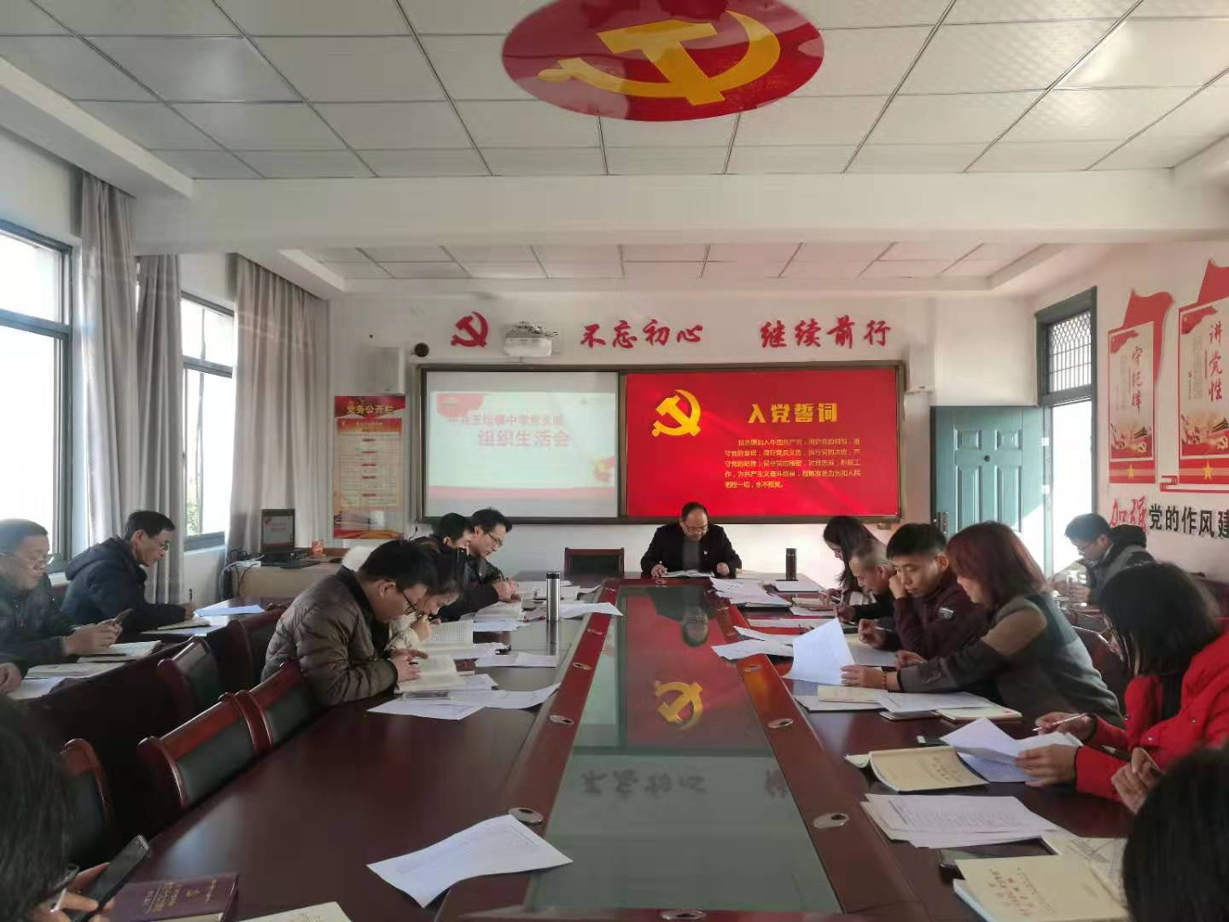本次活动分为支部集中学习和各党小组分散学习两项活动。在支部书记蒋伟民同志的组织下，支部集中学习了《第十九届中央委员会第五次全体会议公报》、《省委十四届八次全体（扩大）会议精神》。不忘初心、牢记使命，团结一心、开拓进取，为 “清廉教体”和“清廉学校”建设书写新篇章，添加新动力。会后，各党小组分散活动，进行了第四季度党员先锋指数考核、组织生活会。会议要求党员同志们仍要积极参与学习强国平台上的学习，按时缴纳党费并认真做好疫情下的学校教育教学工作，自觉主动参与理论与实践相结合的学习中去，努力提高自身的政治站位和党性修养。
本次活动树立党的一切工作到支部的鲜明导向，突出党性、党味、党责和党情，强化了活动庄重感和仪式感。

